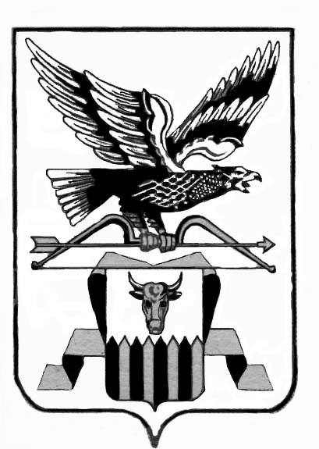
МУНИЦИПАЛЬНЫЙ РАЙОН «ЧИТИНСКИЙ РАЙОН»
СЕЛЬСКОЕ ПОСЕЛЕНИЕ «ЛЕСНИНСКОЕ»
АДМИНИСТРАЦИЯ

ПОСТАНОВЛЕНИЕ

06 июля 2017 года № 22
п. Лесной городок

О согласовании перечня имущества, предлагаемого
к передаче из муниципальной собственности сельского поселения
«Леснинское» в муниципальную собственность
муниципального района «Читинский район»

В соответствии с Законом Забайкальского края от 26 сентября 2008 года № 64-ЗЗК «О некоторых вопросах разграничения муниципального имущества», на основании Устава сельского поселения «Леснинское», администрация сельского поселения «Леснинское» постановляет:

1. Согласовать перечень имущества, предлагаемого к передаче из муниципальной собственности сельского поселения «Леснинское» в муниципальную собственность муниципальную района «Читинский район», согласно приложению.
2. Направить согласованный перечень имущества, предлагаемого к передаче из муниципальной собственности сельского поселения «Леснинское» в муниципальную собственность муниципальную района «Читинский район».
3. Контроль за исполнением данного Постановления оставляю за собой.

Глава сельского поселения «Леснинское» Г.В. Немеров

